*ŞEHİT LEVENT COŞKUN ORTAOKULU 7. SINIFLAR RASYONEL SAYILAR-1*

S.1) Aşağıdakilerden hangisi bir rasyonel sayıya eşittir?

A) $\frac{-6}{0}$ B) $\frac{0}{0}$ C) $\frac{0}{-3}$ D) $\frac{2}{0}$

S.2) $\frac{x+2}{y-3}$ cebirsel ifadesinde $x ve y$ tam sayıdır. Buna göre, aşağıdakilerden hangisi yanlıştır?

A) $y=3$ olursa, ifade hiçbir zaman rasyonel sayı belirtmez.

B) $x=y=2$ için, ifade bir tam sayı belirtir.

C) $x=-2$ olursa, ifade hiçbir zaman rasyonel sayı belirtmez.

D) $y$’nin 3’ten farklı olduğu her tam sayı değeri için ifade rasyonel sayı belirtir.

S.3) $-\frac{37}{4}$ sayısı, hangi tam sayıya daha yakındır?

A) ─8 B) ─9 C) ─10 D) ─11

S.4) $-\frac{18}{5}$ sayısından küçük olan tam sayılardan en büyük olanı kaçtır?

A) ─5 B) ─4 C) ─3 D) ─2

S.5) $-\frac{7}{3}$ sayısı ile $\frac{17}{6}$ sayısı arasında kaç tane tam sayı vardır?

A) 5 B) 6 C) 7 D) 8

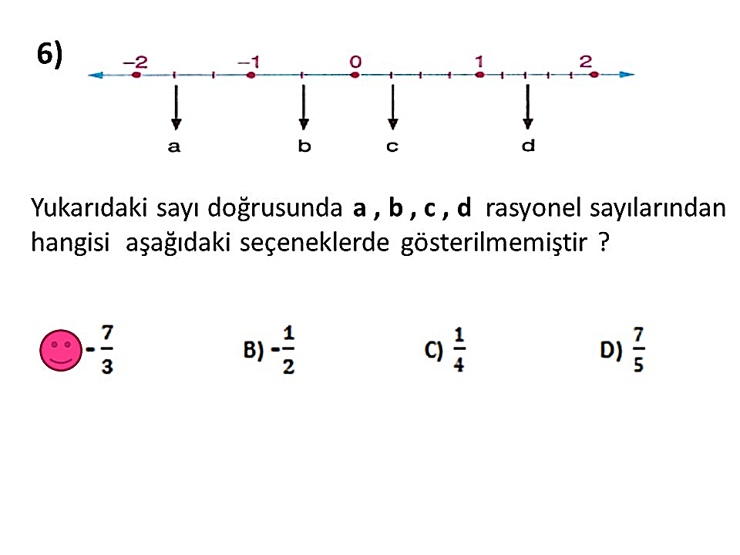

S.6)

Yukarıdaki sayı doğrusunda a, b, c ve d sayılarının yerleri gösterilmiştir. Buna göre aşağıdakilerin hangisinde, yukarıdaki sayılardan herhangi biri yer almaz?

A) $\frac{-1}{2}$ B) $\frac{7}{5}$ C) $-\frac{5}{3}$ D) $\frac{1}{5}$

S.7) 3 $\frac{1}{4}$ sayısının ondalık gösterimi aşağıdakilerden hangisidir?

A) 0,25 B) 1,25 C) 2,25 D) 3,25

S.8) ─2,52 sayısının rasyonel sayı olarak ifadesi aşağıdakilerden hangisidir?

A) $\frac{-63}{25}$ B) $-\frac{53}{50}$ C) $\frac{-52}{4}$ D) $-\frac{53}{25}$

S.9) $m ve n$ birer rakam olmak üzere;

$\frac{42}{35}$ = $m,n$ ise; $m+n$ toplamı kaçtır?

A) 3 B) 5 C) 7 D) 9

S.10) $p ve r$ pozitif tam sayılar olmak üzere;

1,28 = $\frac{p}{r}$ ise; $p+r$ toplamının alabileceği en küçük değer kaçtır?

A) 48 B) 57 C) 114 D) 228

S.11) $\frac{7}{33}$ sayısının ondalık gösterimi aşağıdakilerden hangisidir?

A) $0,\overline{21}$ B) $0,2\overline{1}$ C) $0,\overline{12}$ D) $0,1\overline{2}$

S.12) Devirli ondalık gösterimi $-0,4\overline{03}$ olan rasyonel sayı aşağıdakilerden hangisidir?

A) $\frac{-133}{330}$ B) $-\frac{93}{110}$ C) $\frac{-11}{33}$ D) $-\frac{41}{55}$

S.13) $8,\overline{6}$ sayısı, aşağıdakilerden hangisiyle çarpılırsa sonuç bir tam sayı olur?

A) 2 B) 3 C) 4 D) 5

S.14) $a , b ve c$ rakam olmak üzere;

$\frac{17}{15}$ = $a,b\overline{c}$ ise, $a+b+c$ toplamı kaçtır?

A) 8 B) 7 C) 6 D) 5

S.15) $3,\overline{51}$ + $\frac{16}{33}$ işleminin sonucu kaçtır?

A) 2 B) 3 C) 4 D) 5

*CVP ANAHTARI: 1-C, 2-C, 3-B, 4-B, 5-A, 6-D, 7-D, 8-A, 9-A, 10-B, 11-A, 12-A,*

*13-B, 14-D, 15-C*

<https://www.derskitabicevaplarim.com>